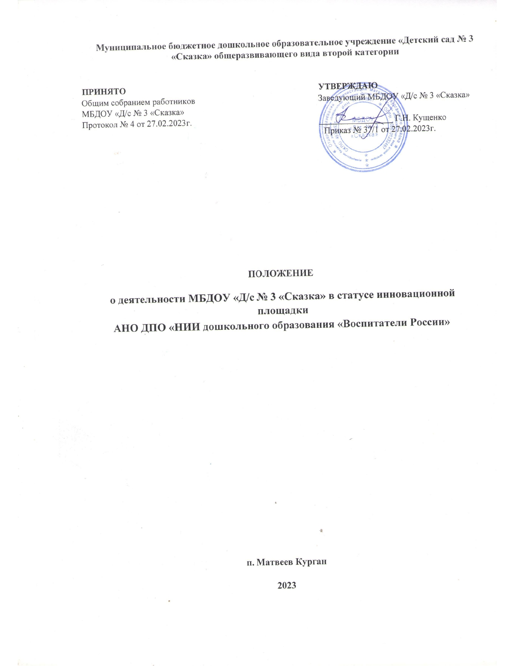

Общие положения
1.1. Положение о деятельности образовательного учреждения в статусе инновационной площадки (далее – Положение) АНО ДПО «НИИ дошкольного образования «Воспитатели России», определяет правила создания и функционирования инновационной площадки федерального уровня (далее – инновационная площадка) на базе муниципального бюджетного дошкольного образовательного учреждения «Детский сад № 3 «Сказка» общеразвивающего вида второй категории (далее – ДОО).
1.2. Деятельность в статусе инновационной площадки осуществляется в соответствии со ст. 20 Федерального закона от 29.12.2012 N 273-ФЗ «Об образовании в Российской Федерации». 1.3. Инновационная площадка осуществляет свою деятельность на основании приказа АНО ДПО «НИИ дошкольного образования «Воспитатели России» № 104 от 27.02.2023 по теме «Картинная галерея в детском саду».
1.4. Инновационная деятельность призвана создать условия для обеспечения устойчивых высоких результатов качества образования воспитанников ДОО, повышения уровня удовлетворенности заинтересованных лиц.
1.5. Статус инновационной площадки не приводит к изменению организационно-правовой формы, типа, вида образовательного учреждения и в Уставе не фиксируется.

Управление деятельностью инновационной площадки
2.1. Организатором деятельности инновационной площадки является руководитель ДОО.
2.2. Методическое сопровождение инновационной деятельности осуществляется методистами АНО ДПО «НИИ дошкольного образования «Воспитатели России», посредством онлайн общения и заместителем заведующего по учебно-воспитательной работе ДОО.
2.3. Для реализации инновационной деятельности создается рабочая группа, состав которой утверждается приказом руководителя ДОО.
2.4. Рабочая группа составляет тематический календарный план реализации инновационной деятельности.
2.5. Ежегодным итоговым документом, отражающим результаты деятельности инновационной площадки после каждого этапа, является отчет об инновационной деятельности, представляемый организатору инновационной деятельности - АНО ДПО «НИИ дошкольного образования «Воспитатели России».

Деятельность инновационной площадки
3.1. Инновационная площадка осуществляет свою деятельность в соответствии с утвержденной программой инновационной деятельности.
3.2. Инновационная площадка в рамках проекта:
- планирует свою деятельность, согласовывая ее с методистами и научным руководителем проекта;
- осуществляет мониторинг реализуемого инновационного проекта;
- организует своевременное и достоверное информационное сопровождение реализации проекта, информируя родителей (законных представителей) несовершеннолетних обучающихся и иных заинтересованных лиц о целях, задачах, механизмах реализации, результативности реализации инновационного проекта.
3.3. Инновационная площадка имеет право:
- в рамках реализации программы исследования вносить изменения в содержание, цели, способы, системы средств обучения и воспитания;
- проводить и демонстрировать по согласованию с научным руководителем открытые занятия, мероприятия, режимные моменты, отражающие лучшие практики реализации идей «Картинная галерея в детском саду»;
- выступать на научно-практических конференциях, семинарах, методических объединениях и т.п. по демонстрации лучшего инновационного опыта реализации темы «Картинная галерея в детском саду»;
- участвовать в конкурсах профессионального мастерства «Воспитатели России».
3.4. Инновационная площадка обязана:
- привести в соответствие условия реализации инновационной программы и реализовать в установленные сроки утвержденный план инновационной деятельности;
- своевременно предоставлять отчетные материалы в соответствии с календарным планом выполнения работ; завершающий отчет предоставляется в установленной форме отчета, промежуточные отчеты могут быть представлены в виде продуктов экспериментальной и инновационной деятельности (статей в сборнике и журнале, докладов на конференции, методических рекомендаций, учебных пособий и т. д.).
- своевременно информировать научного руководителя проекта и методиста о возникших проблемах, препятствующих реализации инновационного проекта, а также о тех проблемах, которые могут привести к невыполнению программы инновационной деятельности.

Завершение деятельности инновационной площадки
4.1. На основании анализа деятельности инновационной площадки и отчетной документации принимается решение о продлении/прекращении статуса инновационной площадки. Действие статуса инновационной площадки прекращается досрочно в случаях:
- получения промежуточных результатов, свидетельствующих о невозможности или нецелесообразности продолжения реализации инновационного проекта;
- нарушения организацией законодательства Российской Федерации; непредставления, а равно несвоевременного представления отчетных материалов о реализации инновационного проекта.

Заключительные положения
5.1. Положение принимается общим собранием работников ОУ и утверждается приказом заведующего. Любые изменения и дополнения к Положению принимаются Общим собранием работников ДОО и утверждаются руководителем ДОО.

